Nama: Deverel Vieri

NIM: 2602094225

1. **Migration**

Menggunakan MySQL, terdapat total 3 tabel yang dimigrate:

* Tabel Categories: Kolom nama kategori, id (primary key)
* Tabel Writers: Kolom nama penulis, kategori spesialisasi, id (primary key)
* Tabel Articles: Kolom judul artikel, preview artikel, konten artikel, path gambar artikel, id kategori artikel (foreign key), id penulis artikel (foreign key), tanggal artikel dirilis

1. **Model**

Seluruh kolom di tabel tersebut fillable dan tabel-tabel tersebut memiliki hubungan sebagai berikut:

* Article memiliki hubungan many to one dengan Category. (setiap artikel memiliki satu kategori)
* Article memiliki hubungan many to one dengan Writer. (setiap artikel memiliki satu penulis)
* Category memiliki hubungan one to one dengan Writer. (satu kategori memiliki satu penulis)

1. **Seeder and Faker**

Seeder digunakan untuk menambahkan dummy data pada tiap tabel:

* Tabel Article: seluruh kolom predefined, kecuali kolom tanggal. (menggunakan now())
* Tabel Category: kolom nama predefined. (Data Science & Network Security)
* Tabel Writer: kolom nama menggunakan Faker untuk mengenerate nama orang Indonesia random.

1. **Controller**

Terdapat 4 Controller yang digunakan untuk menangani logic di View tertentu:

* ArticleController -> mencari artikel berdasarkan id yang diberikan.
* CategoryController -> menampilkan daftar artikel dengan kategori tertentu.
* HomeController -> mengambil tiga artikel terbaru untuk ditampilkan pada Home.
* WriterController -> menampilkan daftar semua penulis.

1. **Route**

Router yang digunakan sebagai berikut:

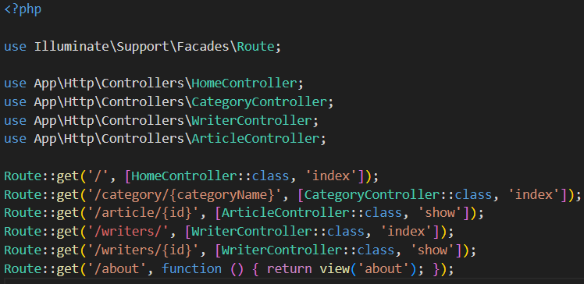

About tidak menggunakan controller karena hanya menampilkan teks

1. **View**

Untuk kerangka web, Header dan Footer digunakan diikuti dengan section, dimana section tergantung dari page yang akan ditampilkan. (menggunakan yield dan extends)

* Home page

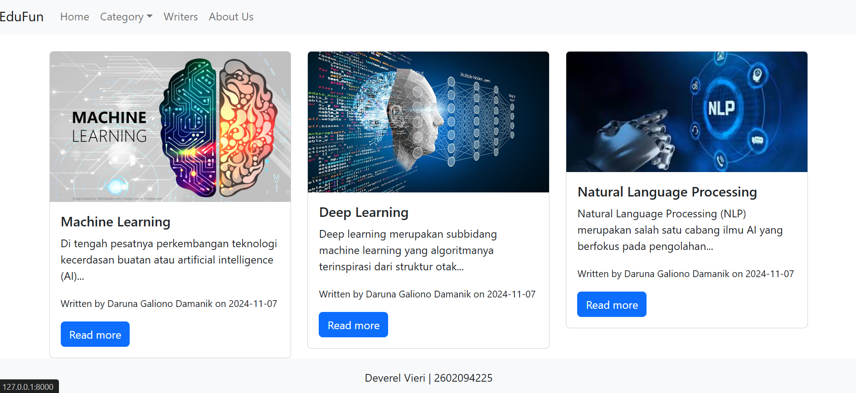

Menampilkan 3 artikel (card) berserta dengan informasi detail dari tiap artikel.

Button read more mengarahkan ke isi content artikel.

* Category page

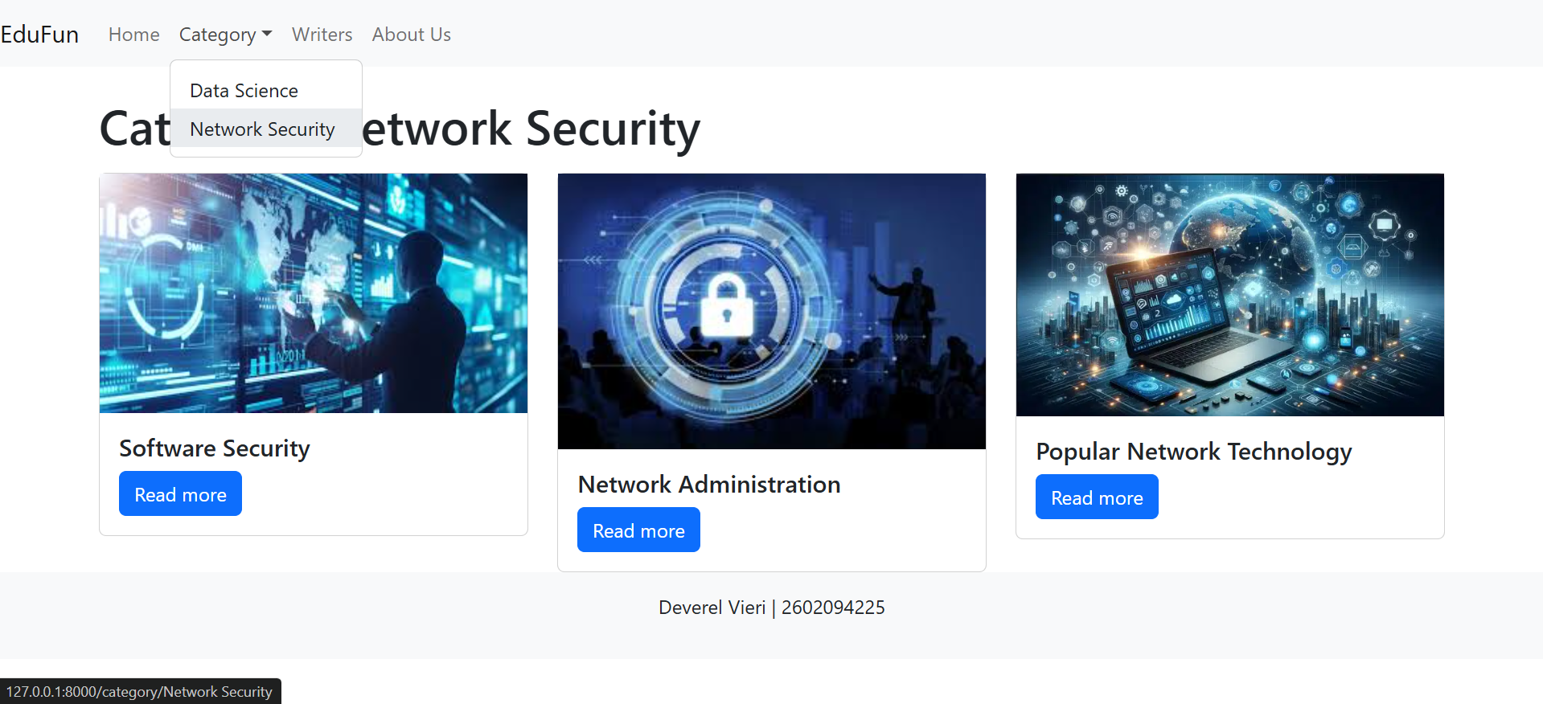

Menampilkan artikel sesuai dengan kategori yang dipilih melalui dropdown menu di header

Button read more mengarahkan ke isi konten artikel.

* Article page

Menampilkan isi konten artikel yang dipilih.

Button back digunakan untuk kembali ke page sebelumnya.

* Writer Page

Menampilkan 2 writer beserta kategori spesialisasi writer tersebut.

Button view articles mengarahkan ke page yang berisi artikel-artikel yang ditulis oleh writer yang dipilih.

* Writer details page

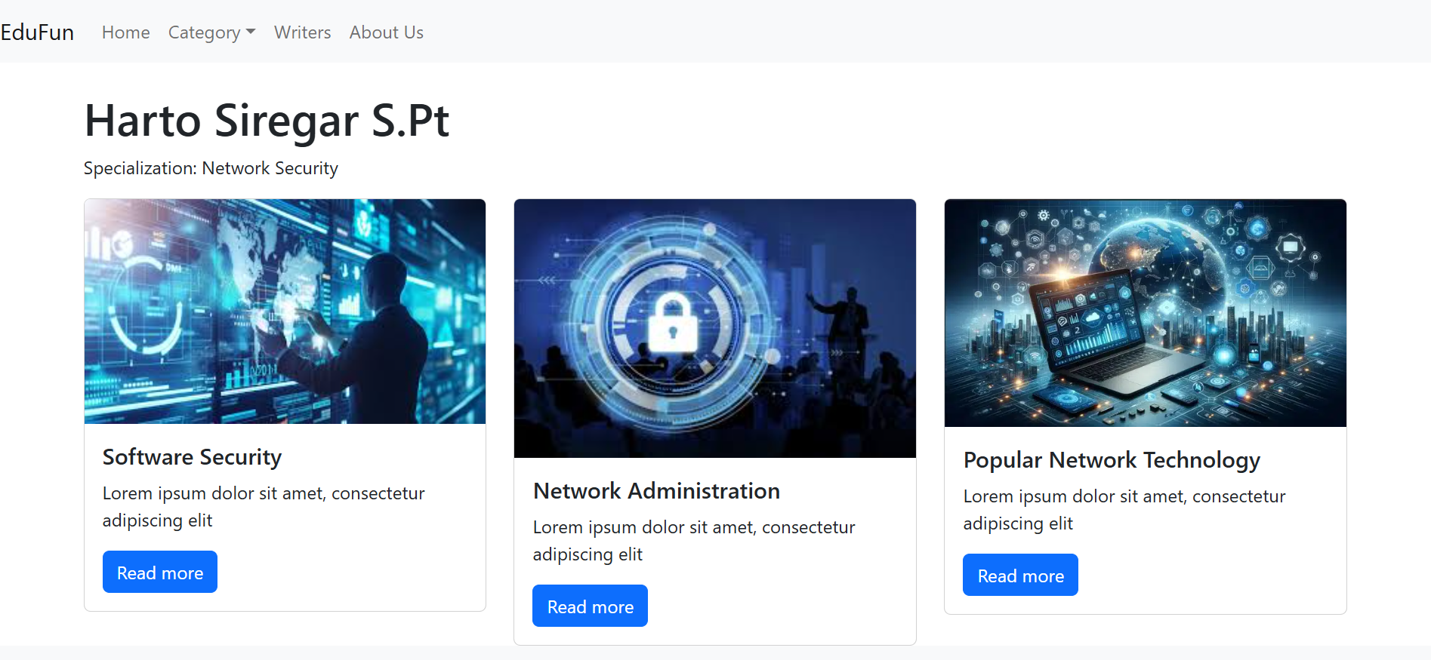

Menampilkan artikel-artikel yang ditulis oleh writer yang dipilih.

Button read more mengarahkan ke isi konten artikel.

* About Us page

Menampilkan informasi EduFun.